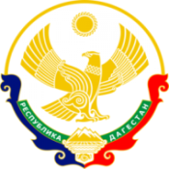

МИНИСТЕРСТВО ОБРАЗОВАНИЯ И НАУКИ РЕСПУБЛИКИ ДАГЕСТАН

МКОУ «Н-Каранайская оош»

Россия, Республика Дагестан, 368208, Буйнакский район село Н-Каранай,

ул. Имама Газимагомеда 30, azizat.abdulaeva@mail.ru

Информация
о проведении недели исламской культуры
с 12.11. по 17.11.2018г.
в МКОУ «Н-Каранайская оош»
План
№ | Наименование мероприятия | Сроки | Классы | Приглашенные | Ответственные
1 | Открытие недели.  Тематический час общения: «Факты из жизни пророка Мухаммада» | 12.11.2018г. | 7-9 классы  (14 уч-ся) | Зам по УВР: Гасанова П.М.  Психолог школы: Шахболатова З.А. | Учитель ОРКСЭ: Султангусейнова Д.М.
2 | Сценка «Старый дед и внучек» | 13.11.2018г. | 4-6 классы  (7 уч-ся) | Зам по УВР: Гасанова П.М.  Родители | Учитель начальных классов: Курбанова С.Ш.
3 | Конкурс чтецов.  Стихи о пророке Мухаммаде | 14.11.2018г. | 4-6 классы  (11 уч-ся) | Зам по УВР: Гасанова П.М.  Психолог школы: Шахболатова З.А.  Социолог школы: Бартыханова З.Г. | Учитель ОРКСЭ: Султангусейнова Д.М.
4 | Сценка «Добро и зло» | 15.11.2018г. | 3-6 классы  (14 уч-ся) | Классные руководители 3-6кл.:  Шахболатова З.А.  Гасанова П.М.  Ханмагомедова У.У.  Бартыханова З.Г. | Учитель ОРКСЭ: Султангусейнова Д.М.
5 | Конкурс рисунков  «Ислам и архитектура» | С 12.11. по 15.11.2018 | 3-7 классы  (17 уч-ся) | Зам по УВР: Гасанова П.М.  Психолог школы: Шахболатова З.А.  Социолог школы: Бартыханова З.Г. | Учитель ОРКСЭ: Султангусейнова Д.М.
6 | «Брейн-ринг», посвященный культуре, традициям и обычаям мусульман. | 16.11.2018г. | 6-7 классы  (6 уч-ся) | Зам по УВР: Гасанова П.М.  Психолог школы: Шахболатова З.А.  Социолог школы: Бартыханова З.Г.  Родители | Учитель родного языка и литературы: Бигишиева М.А.
7 | Закрытие недели.  Проведение итогов недели . | 17.11.2018г. |  | Зам по УВР: Гасанова П.М.  Психолог школы: Шахболатова З.А.  Социолог школы: Бартыханова З.Г.  Родители | Учитель ОРКСЭ: Султангусейнова Д.М.
8 | Беседа с приглашением имама мечети с. Н-Каранай «Мы – миротворцы» | 17.11.2018г. | 1-9 классы | Имам мечети: Хакимов Гаджияв | Учитель ОРКСЭ: Султангусейнова Д.М.
9 | Беседа: «Караван духовной истории» | 16.11.2018г. | 1-9 классы | Представители отдела просвещения РД по Буйнакскому району: Омаров Магомед, Гамзатов Али | Учитель ОРКСЭ: Султангусейнова Д.М.
10 | Беседа «Нравственные истоки ислама» | 15.11.2018г. | 1-9 классы | Представители отдела просвещения РД по Буйнакскому району: Абдулаева Сидрат, Османова Айшат | Учитель ОРКСЭ: Султангусейнова Д.М.

Неделя исламской культуры проходила в школе с 12.11. по 17.11.2018г.. предметная неделя явилась одной их составляющих внеклассной работы по основам исламской культуры.
Основная цель предметной недели -повышение интереса к изучению основ исламской культуры через процесс активации внеурочной деятельности.
Предметная неделя была призвана решить следующие задачи:
-создание условий для развития познавательной и творческой активности обучающихся
-вовлечение обучающихся в творческую деятельность через проведение мероприятий и конкурсов
-повышение интереса учащихся к учебной деятельности
-выработке самодисциплины.
В рамках недели прошли интересные мероприятия, творческие конкурсы:
12 ноября состоялось открытие недели. Обучающиеся были ознакомлены с Программой проведения недели, с номинациями творческих конкурсов, а также, состоялся тематический час общения «Факты из жизни пророка Мухаммада». Он включал в себя информацию о жизни и деятельности последнего пророка Мухаммада, о его высоконравственности и прекрасных чертах характера. В нем активное участие приняли 7-9 классы. Провела час общения учитель ОРКСЭ: Султангусейнова Д.М.
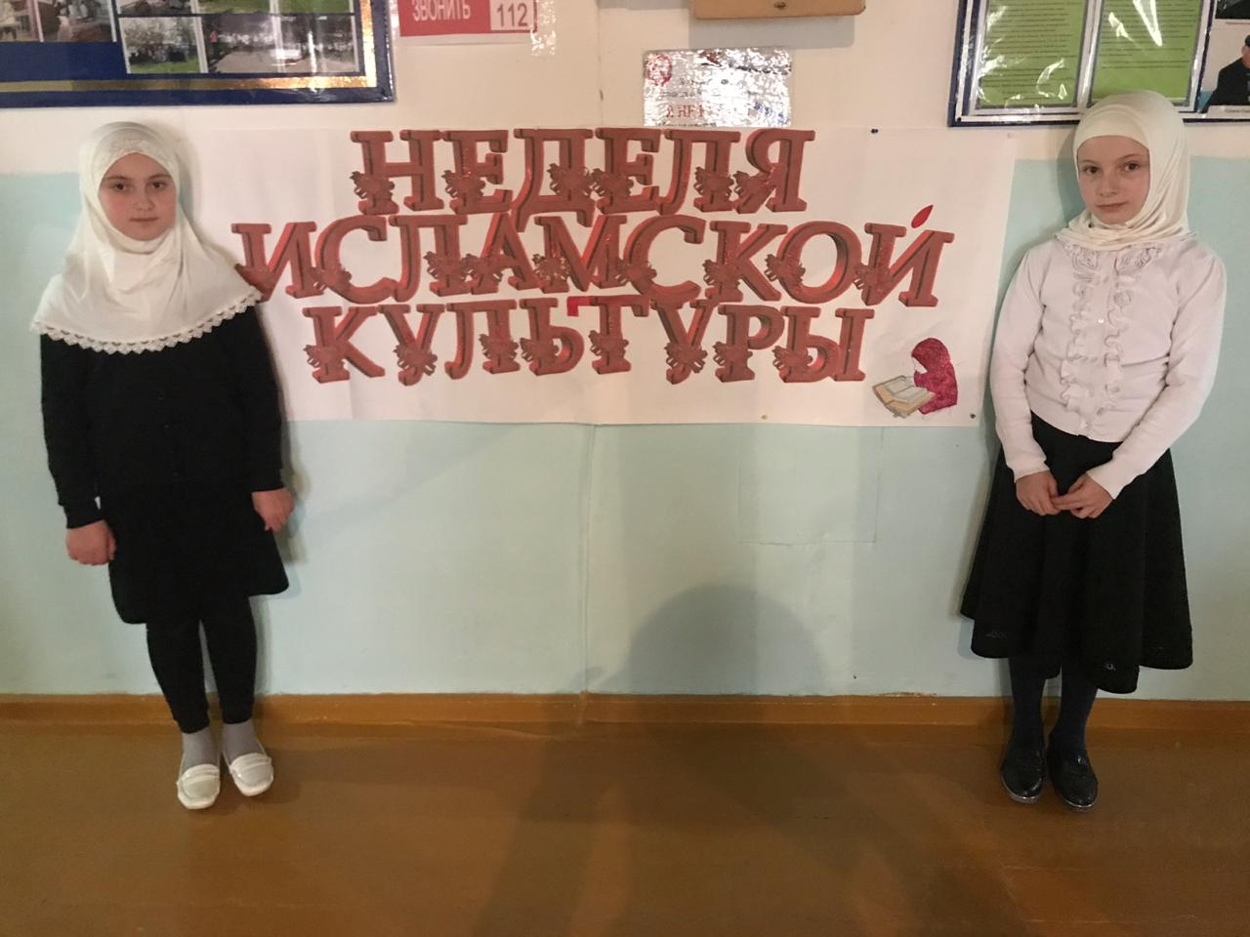
13 ноября учитель начальных классов: Курбанова С.Ш. провела с учащимися сценку «Старый дед и внучек». Целью данного мероприятия являлось, воспитать милосердное отношение, сострадание и уважение к старшим, родителям. В сценке приняли участие 4-6 классы.
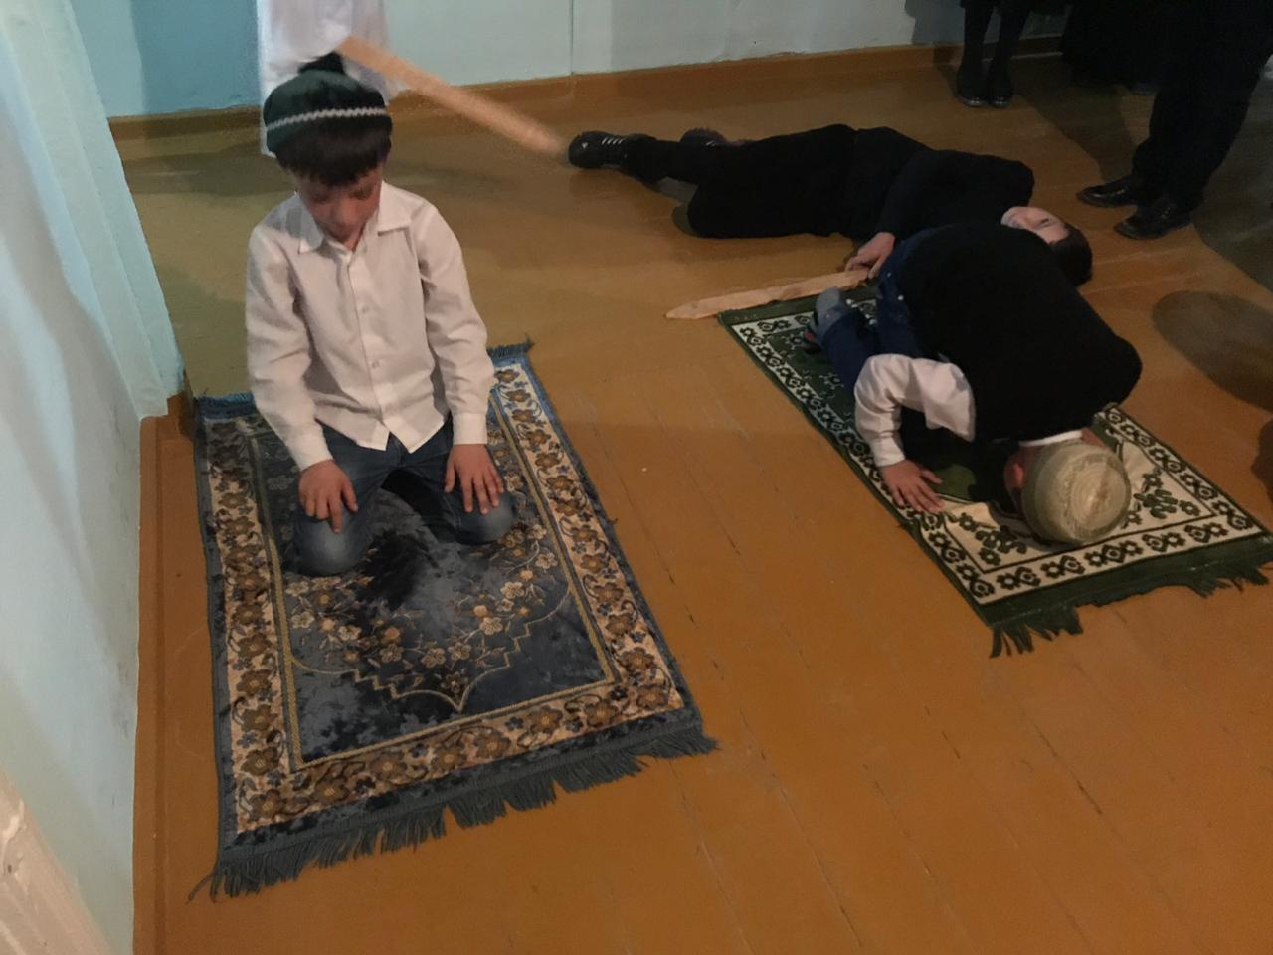
14 ноября проводился конкурс чтецов. Стихи о пророке Мухаммаде прочитали учащиеся 4-6 классов. Провела конкурс чтецов учитель ОРКСЭ: Султангусейнова Д.М.
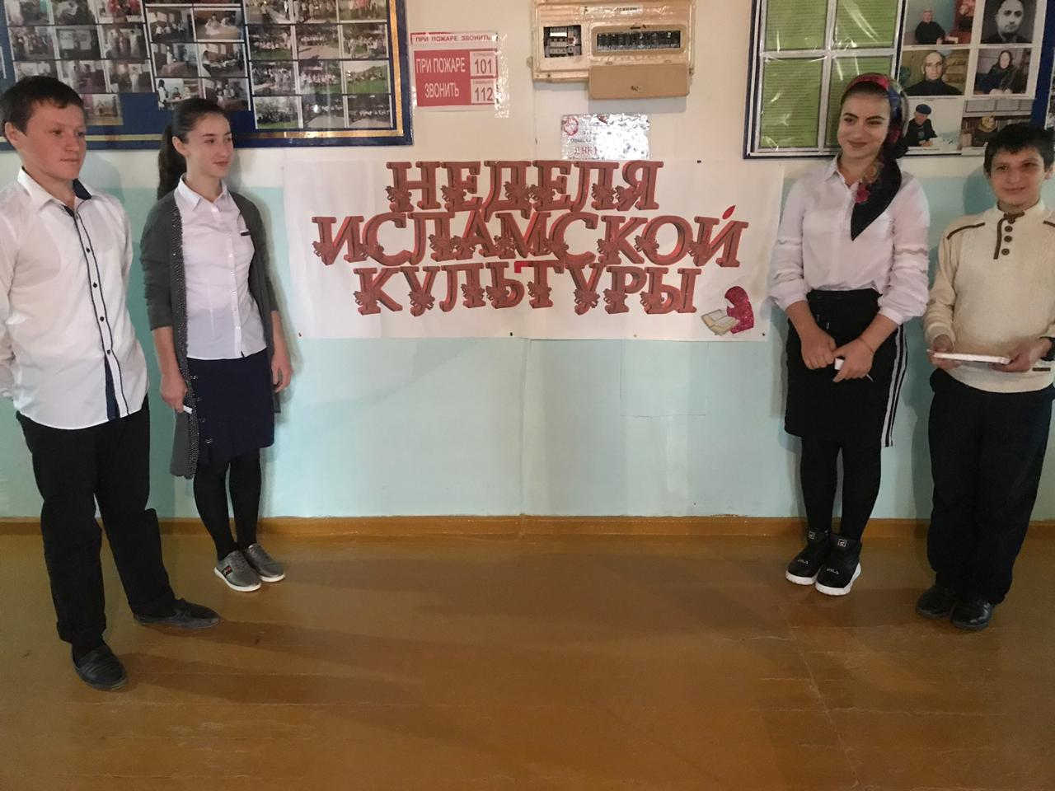

15 ноября ученики 3-6 классов показали сценку «Добро и зло», целью являлось: духовно-нравственное воспитание, укрепление веры, соблюдение столпов ислама.
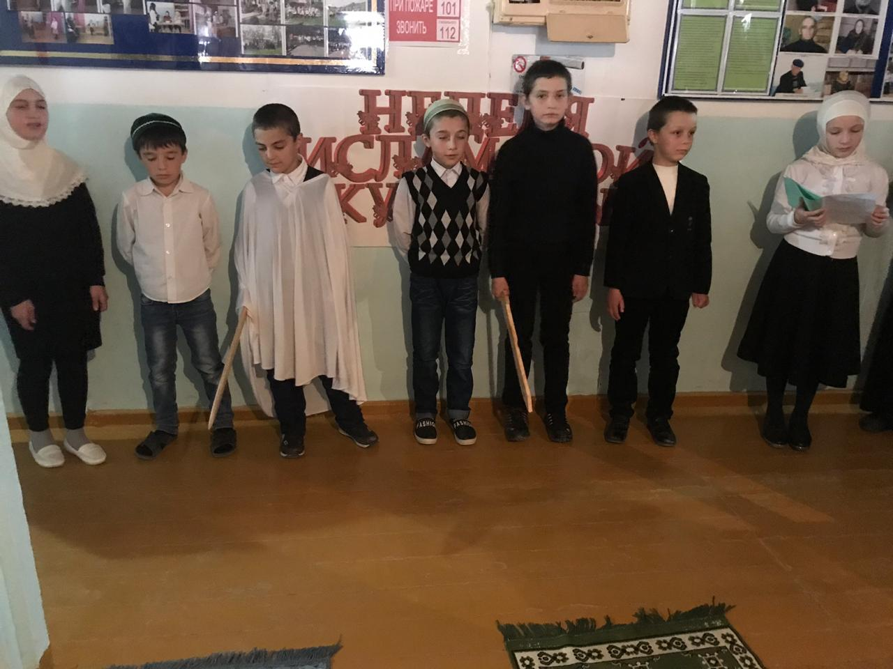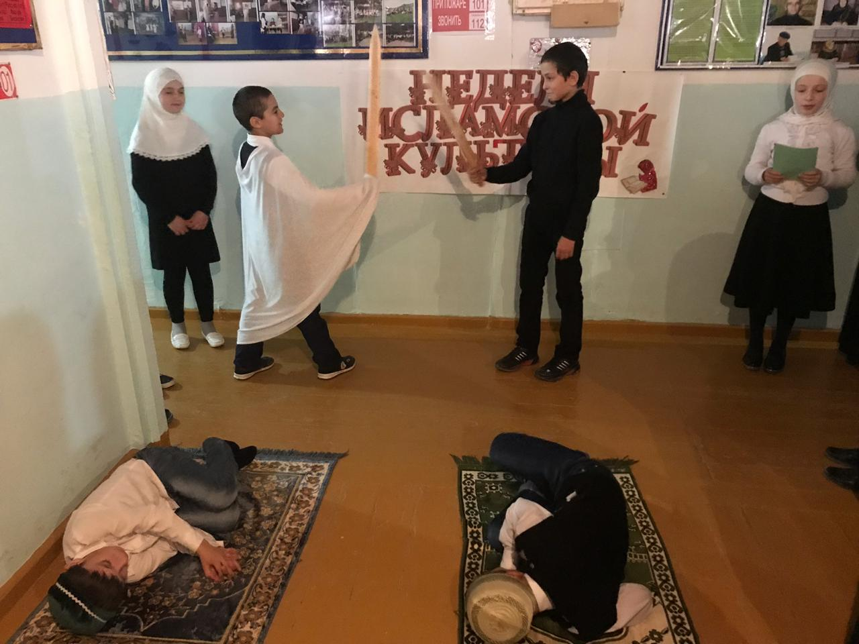
С 12 ноября по 15 ноября был объявлен конкурс рисунков :Ислам и архитектура», где приняли активное участие 3-7 классы.
16 ноября был проведен конкурс «Брейн-ринг» между учениками 6-7 классов. Целью данного мероприятия стало: возрождение культуры, традиции и обычаев мусульман. Провела конкурс учитель родного языка и литературы: Бигишиева М.А.

Беседа с приглашением имама мечети: Хакимов Гаджияв. «Мы – миротворцы». Беседа была проведена 17.11.2018г.
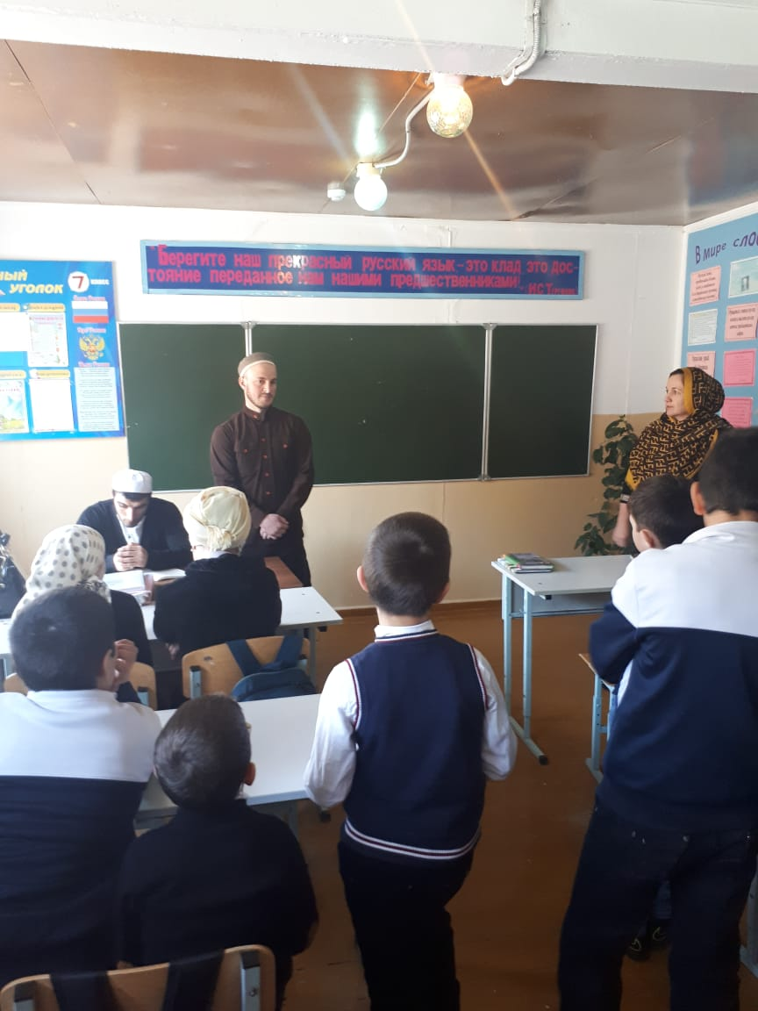
16.11.2018г. были приглашены представители отдела просвещения РД по Буйнакскому району: Омаров Магомед, Гамзатов Али. Они провели беседу: «Караван духовной истории» в 1-9 классах.
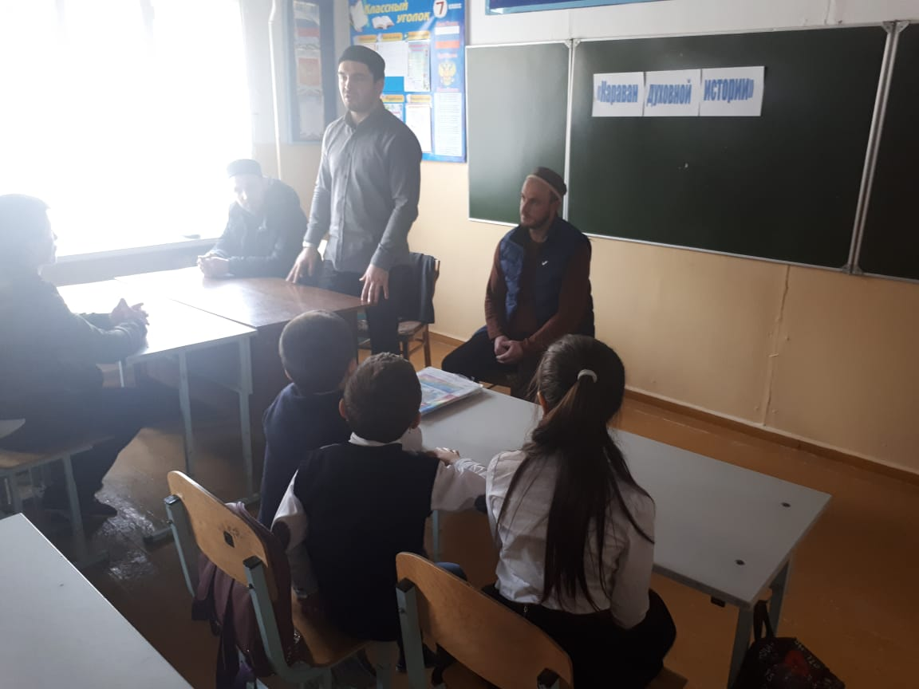

15.11.2018г. были приглашены представители отдела просвещения РД по Буйнакскому району: Абдулаева Сидрат, Османова Айшат. Они провели беседу в 1-9 классах на тему: «Нравственные истоки ислама»
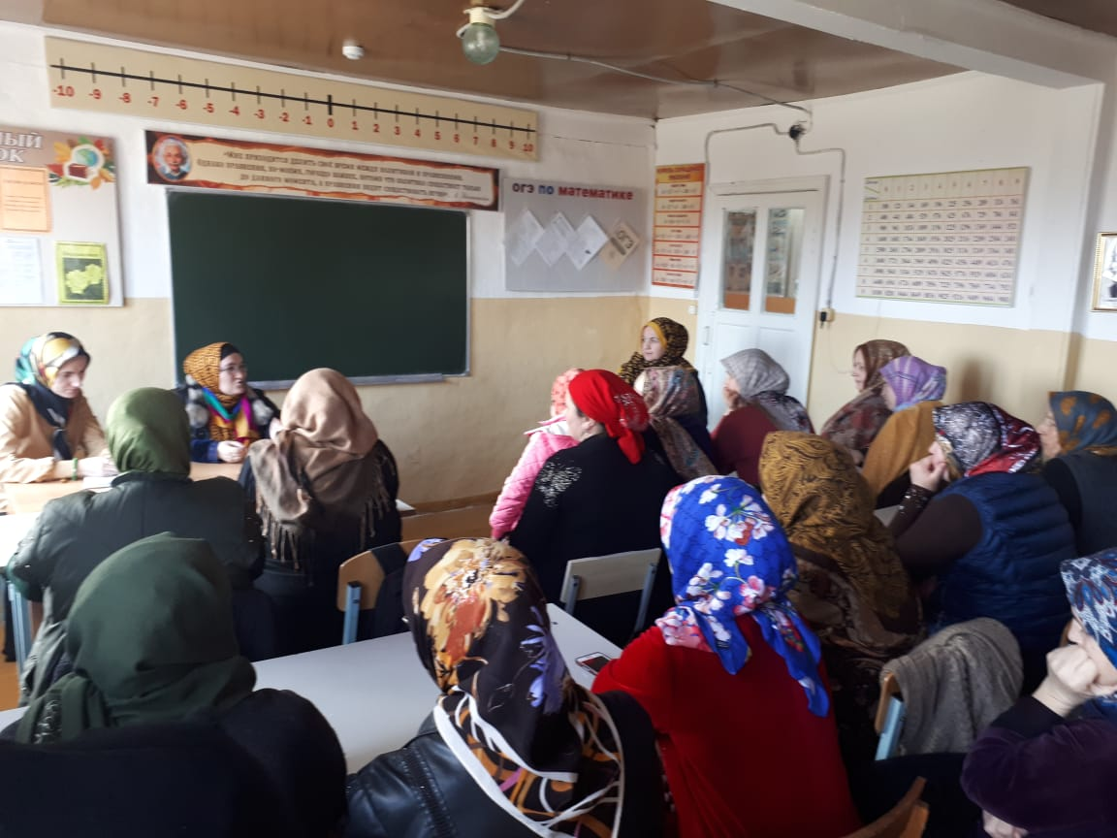
17 ноября были подведены итоги недели исламской культуры.
В конкурсе чтецов I-место заняла ученица 5 класса: Бартыханова З.
II-место-ученица 8 класса: Гасанова З.
III-место-ученица 8 класса: Сайпулаева У.
В конкурсе рисунков «Ислам и архитектура» I –место –Магомедалиев А., ученик 6 класса
II- метсо- Магомедов Р., ученик 6 класса
III – место – Магомедалиева Б., ученица 5 класса.
Победители конкурса были награждены почетными грамотами и памятными подарками.

Учитель ОРКСЭ: ________ Султангусенова Д.М.

